РОССИЙСКАЯ ФЕДЕРАЦИЯ
орловская область
муниципальное образование «Город орЁл»

Администрация города Орла

постановление
21 декабря 2022 № 7337
Орёл

О внесении изменений в постановление администрации города Орла
от 24 октября 2016 г. № 4798 «Об утверждении схем размещения нестационарных торговых объектов на территории города Орла»

В целях упорядочения размещения и функционирования нестационарных торговых объектов на территории города Орла, создания условий для улучшения организации и качества торгового обслуживания населения, руководствуясь приказом Департамента промышленности, связи и торговли Орловской области от 7 июля 2017 г. № 77 «Об утверждении Порядка разработки и утверждения схем размещения нестационарных торговых объектов на земельных участках, в зданиях, строениях, сооружениях, находящихся в государственной собственности или муниципальной собственности, органами местного самоуправления муниципальных образований Орловской области», постановлением администрации города Орла от 21 сентября 2015 г. № 4192 «О размещении нестационарных объектов на территории муниципального образования «Город Орёл» и статьей 22 Устава города Орла, администрация города Орла постановляет:
    - Внести в постановление администрации города Орла от 24 октября 2016 г. № 4798 «Об утверждении схем размещения нестационарных торговых объектов на территории города Орла» следующие изменения:
  - дополнить приложение №1 «Схема размещения нестационарных торговых объектов (киосков и павильонов) на земельных участках, находящихся в государственной или муниципальной собственности на территории города Орла» к постановлению графическим изображением размещения нестационарного торгового объекта № 509 согласно приложению к настоящему постановлению и строкой № 509 следующего содержания:
«
509 | киоск | ул. Космонавтов, в районе дома №5 | государственная собственность не разграничена | молоко и молочные продукты | 9,5 | согласно условиям договора, но не более 5 лет
»;
3. Управлению по взаимодействию со средствами массовой информации и аналитической работе администрации города Орла (И. Е. Башкатова) опубликовать настоящее постановление в газете «Орловская городская газета» и разместить на официальном сайте администрации города Орла в сети «Интернет».
4. Контроль за исполнением настоящего постановления возложить на заместителя Мэра города Орла А. В. Степанова.

Мэр города Орла Ю. Н. Парахин

Приложение
к постановлению
администрации города Орла
от 21 декабря 2022 № 7337

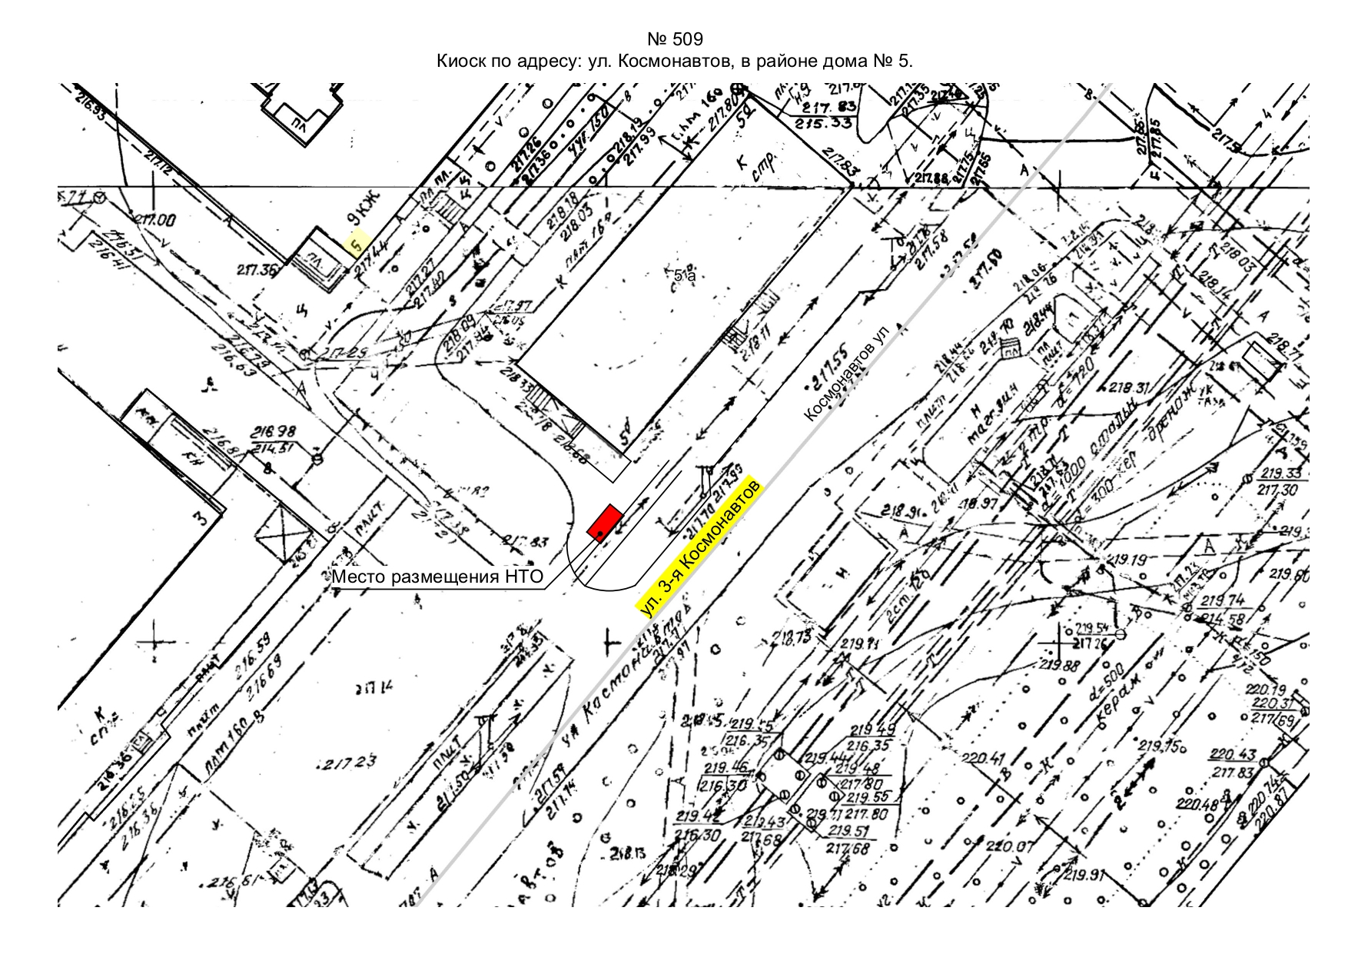
Начальник управления  экономического развития  администрации города Орла | А.Е. Сурнова

